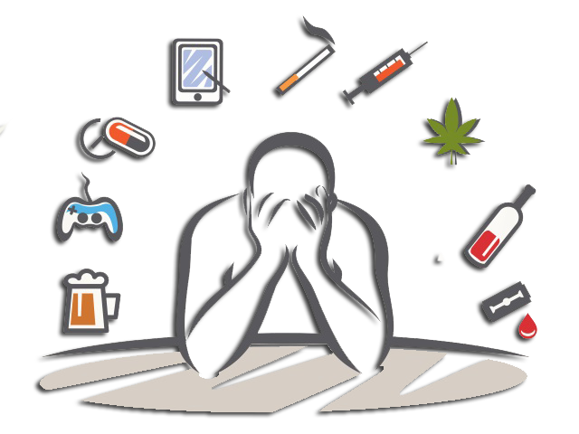
KRĄG TEMATYCZNY - UZALEŻNIENIA

TEMAT: Co to jest uzależnienie.



Uzupełnij tekst: : ( w ramce masz wyrazy do pomocy )

Uzależnienie to nabyta silna …………………………………………………….. wykonania jakiejś………………………………………………………….
lub zażywania jakiejś …………………………………………….

czynności potrzeba substancji

? Czy wiesz od czego można się uzależnić?
PODKREŚL WYRAZY, KTÓRE MÓWIĄ, OD CZEGO MOŻNA SIĘ UZALEŻNIĆ
woda, piwo, narkotyki, cukierki, dopalacze, komputer, laptop, gry telefon, tablet, owoce, papierosy
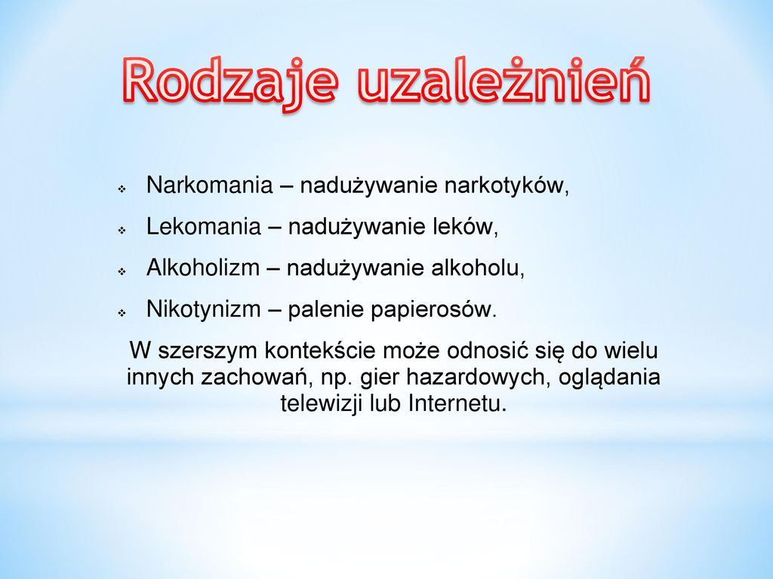

? Jakie uzależnienia przedstawia rysunek

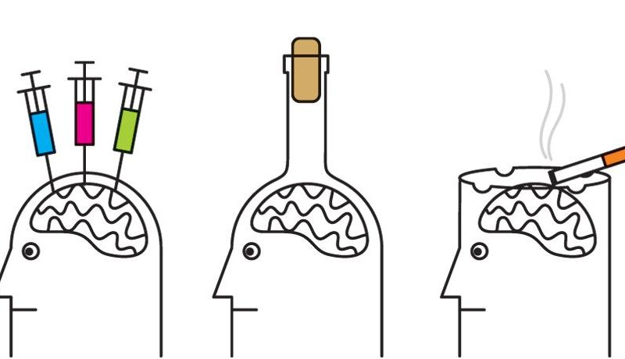

??? DLACZEGO UZALEŻNIENIE JEST NIEBEZPIECZNE:

ZAPAMIĘTAJ
Człowiek uzależniony

nie decyduje o swoim życiu
decyduje za niego nałóg !!!

